Andelsforeningen Bjerringhus
Julius Bloms gade 43, 45, 47, 49 samt Stefansgade 31

Renovering af opgange/bagtrapper

Oversigt over arbejder fortrapper:

Spartelarbejder/pudsearbejder:
Lofter/undersider af trappeløb – renovering (opsætning af plader/oppudsning)
Vægge efter behov.

Malerarbejder:
Lofter, undersider af trappeløb, vægge, træværk på trapper, paneler, dørkarme, lejlighedsdøre, blændpartier, entrédøre (ud-/indvændigt), radiatorer ved indgang.

Gulvarbejder:
Reposser/trin – linoleum, lister, samt messingkanter
Entrégulve – omlægges, glittet beton? Anlægges med forsænket måtte i messingramme. OBS: forsætningssprække udbedres.
Måtter ved entredør – ca 1000x600 (?)

Elarbejder:
Udskiftning af lysarmatur
Lyssensorer
Udfræsning til el (?)

Oversigt over arbejder bagtrapper (evt optionelt):

Spartelarbejder/pudsearbejder:
Lofter/undersider af trappeløb – renovering (opsætning af plader/oppudsning)
Vægge efter behov.

Malerarbejder:
Lofter, undersider af trappeløb, vægge, træværk på trapper, paneler, værn samt håndliste, dørkarme, lejlighedsdøre (?), vaskerumsdøre (?)

Gulvarbejder:
Reposser/trin – linoleum, lister, samt messingkanter
Julius Bloms Gade 43

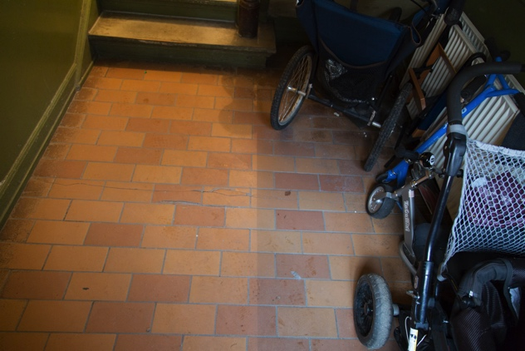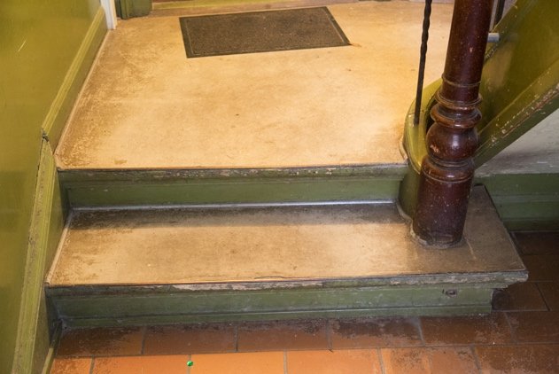

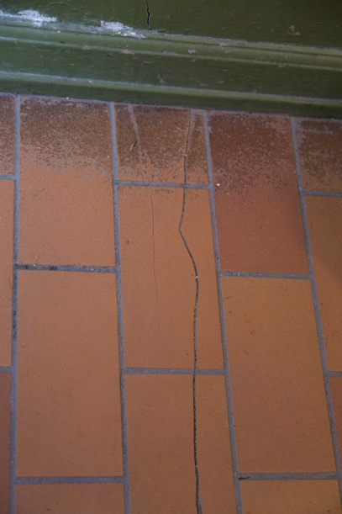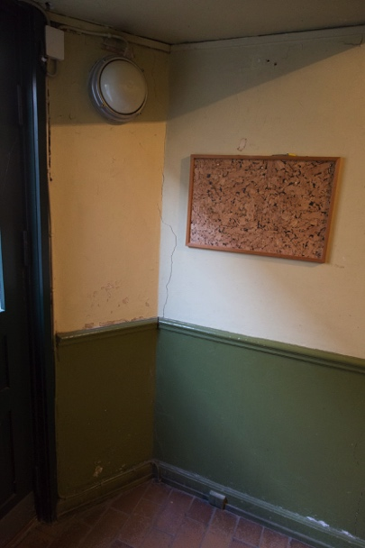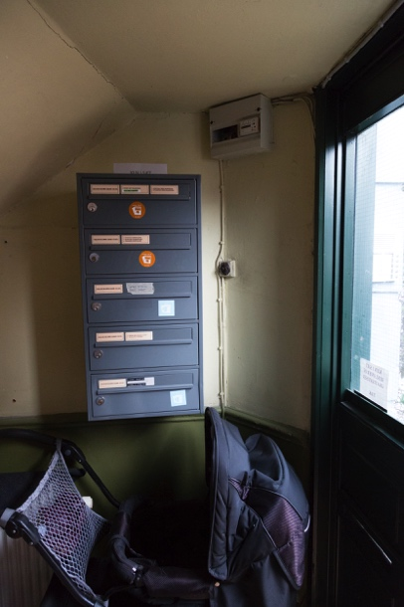

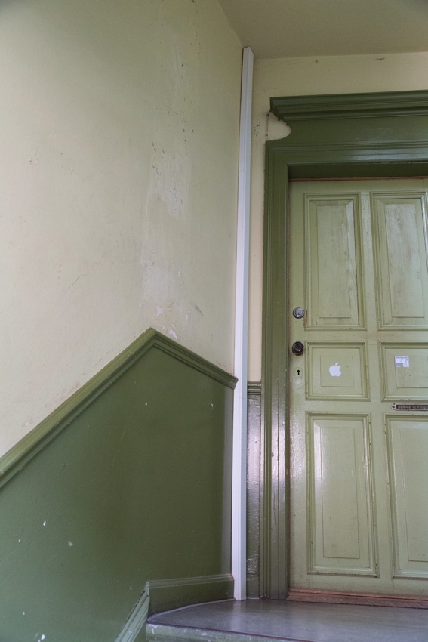

Julius Bloms Gade 45

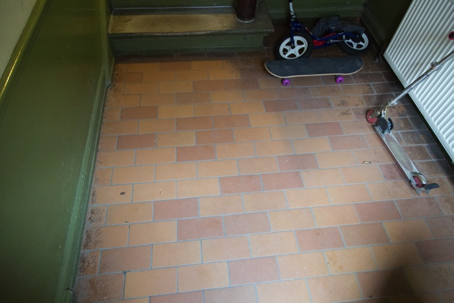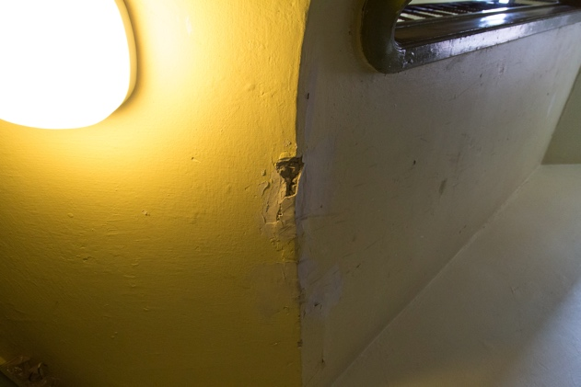

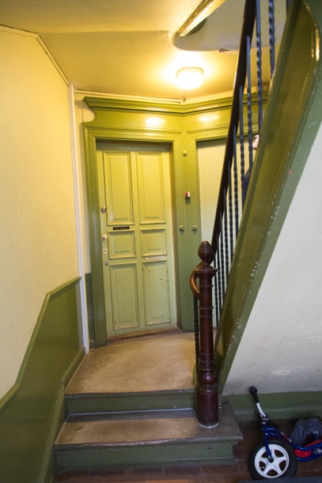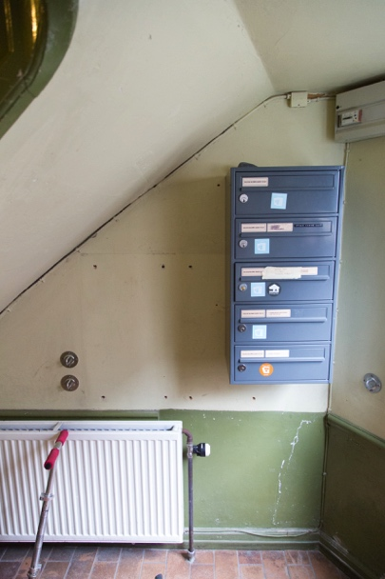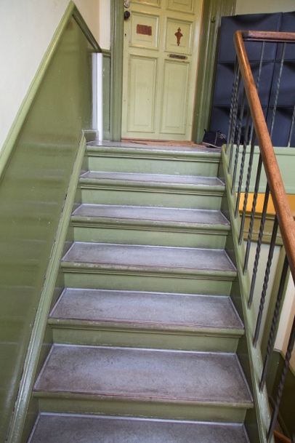

Julius Bloms Gade 47

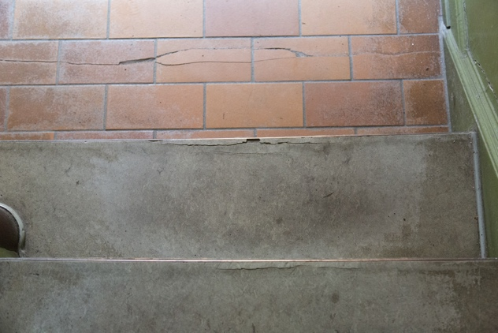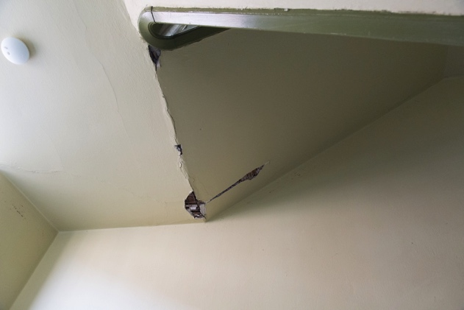

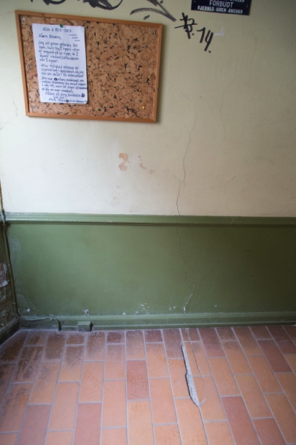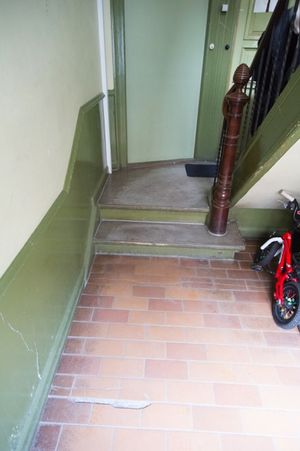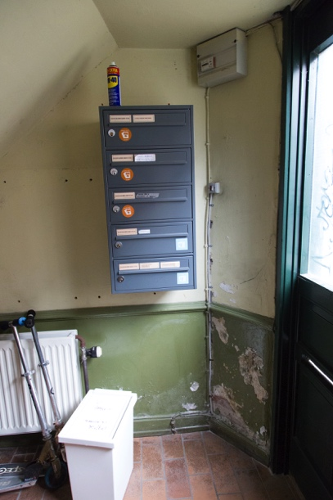

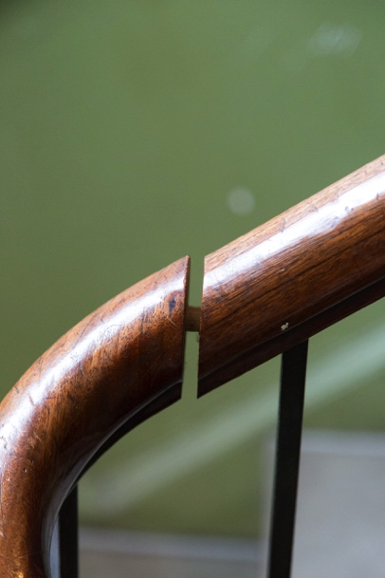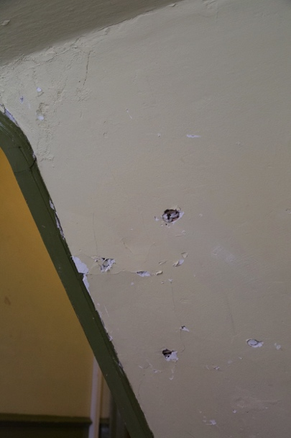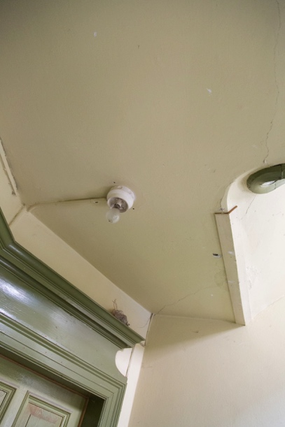

Julius Bloms Gade 49

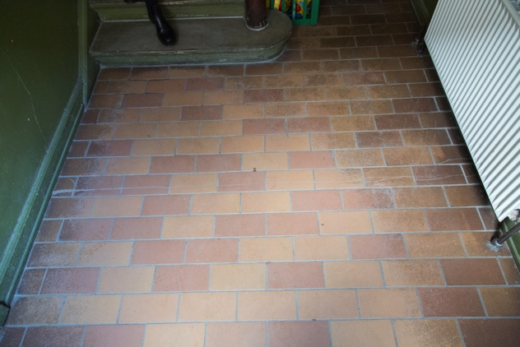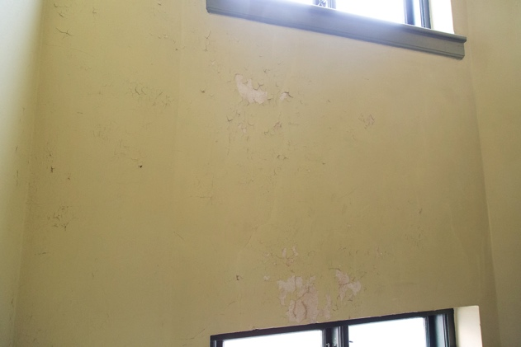

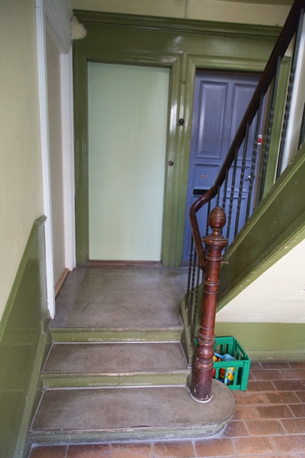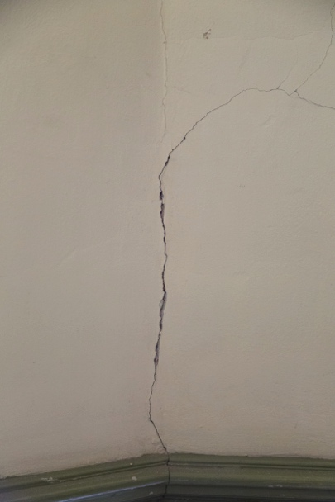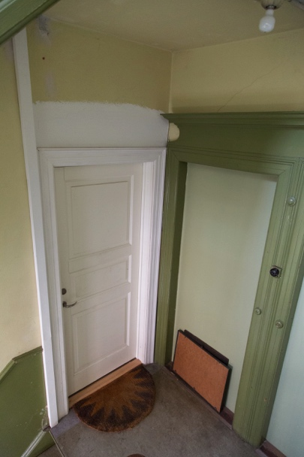

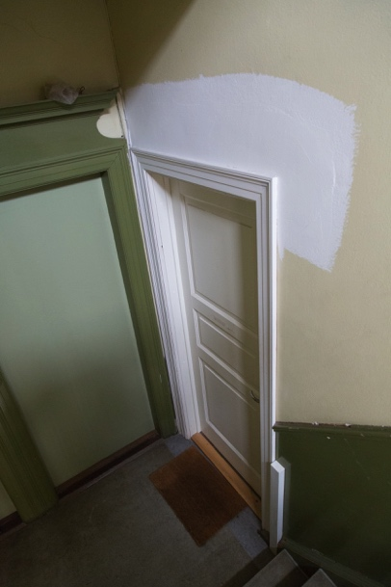

Stefansgade 31

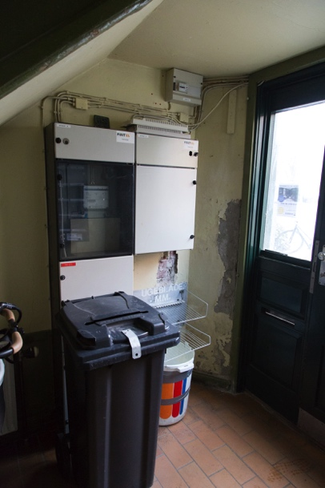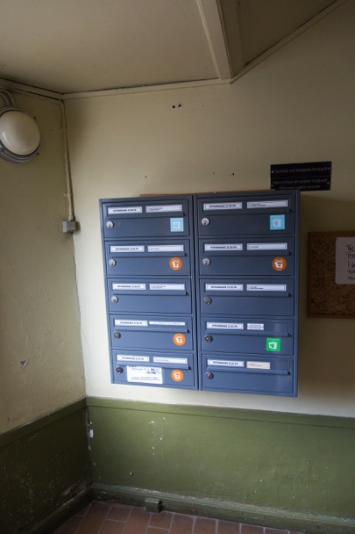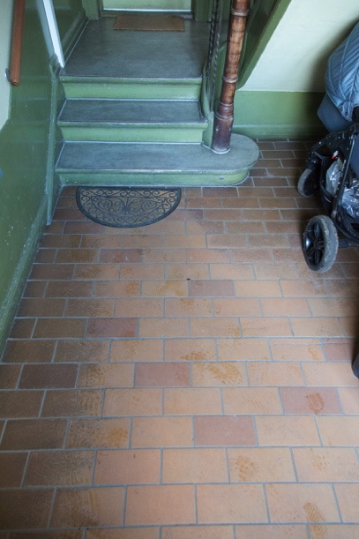

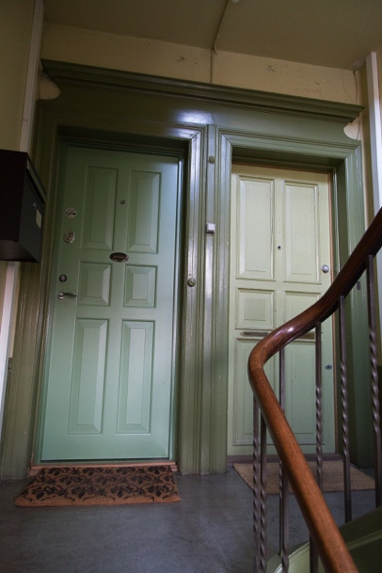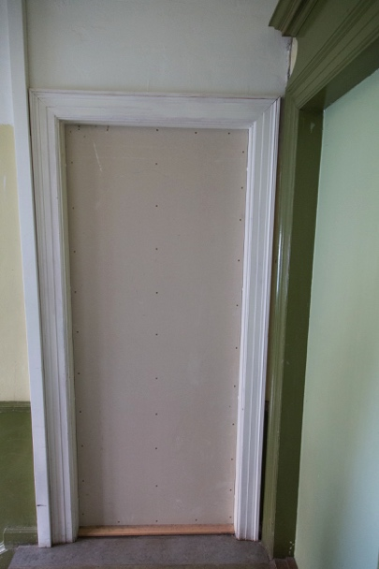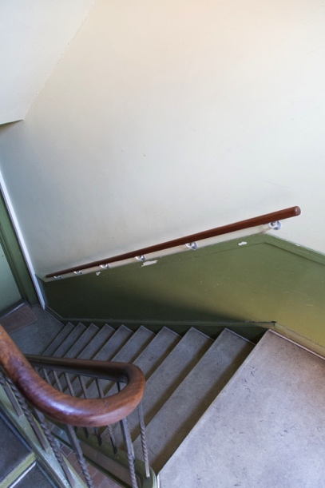

Referenceprojekt, Julius Bloms Gade

